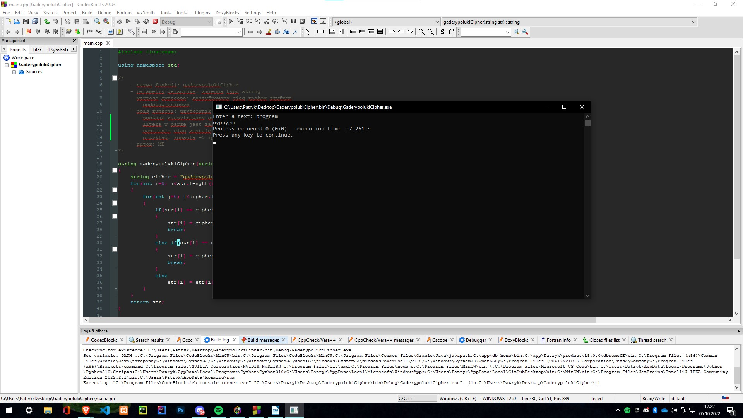
konsola.jpg

System operacyjny: Windows10 (x64)
Środowisko programistyczne: CodeBlocks
Język programowania: C++

